Дата проведення уроку : 19.05.2020р.

Група: 2М-2

Професія: маляр

Майстер в/н: Татур І О . вайбер 0950160283

ел пошта dominskaairina@gmail.com

**Урок №24**

**Тема уроку:** Витягування фільонок без підтушовування   
**Мета уроку:**  
**Навчальна** : закріпити уміння, вдосконалити прийоми, сформувати уміння і навички, навчити учнів, закріпити знання, конкретизувати важливі положення теми, залучити учнів до поглибленого осмислення поставлених на опрацювання завдань витягування фільонок без підтушовування **Виховна** – формувати в учнів виховання трудової і робочої , створення умов для морального, естетичного і фізичного виховання, виховувати в учнів творче ставлення до трудового процесу з витягування фільонок без підтушовування  
**Розвиваюча**- розвивати навики самоконтролю; розвивати професійне мислення; розвивати свідому трудову дисципліну; розвивати здібності самостійного і колективного аналізу нової інформації; розвивати уміння аналізувати з витягування фільонок без підтушовування  
 **Структура уроку:** Повторення пройденого матеріалу 8.00 – 9.30 з теми : «Практичне змішування фарб та нанесення їх на поверхню»  
( відповідайте письмово та присилайте на viber).

1.З яких процесів складається пофарбування поверхонь? 2.Які інструменти потрібні для пофарбування поверхонь ? 3.Які матеріали потрібні для змішування фарб ? 4.Які вимоги висуваються до поверхні під фарбування сучасними матеріалами? 5.Які ви знаєте вимоги з охорони праці на робочому місці? 6. В чому відмінність сучасних шпаклівок від звичайних ? 7. Чи входить в склад шпаклівки крейда? 8. Які є види ґрунтовок під водяне пофарбування ?

Пояснення нового матеріалу 8.00 - 13.00

***Інструктаж з ОП та БЖД***

1.Перед початком роботи всі робітники повинні пройти інструктаж на робочому місці. 2. Інструменти, якими користуються робітники повинні бути справними, а металеві поверхні міцно насадженими на ручки. 3. Перед тим, як розпочати працювати з будь-якими материалами, уважно прочитайте інструкції до них. 4. Більшість фарбових сумішей, у яких розчинниками є рідини, що легко випаровуються, шкідливі для організму людини. 5. Отруйні речовини потрапляють до організму людини через органи дихання, шкіру та шлунок. 6. Під час виконання малярних робіт усередині приміщень, робітники повинні бути забезпечені противогазами відповідного типу, захисними окулярами, респіраторами; 7. Під час виконання малярних робіт усередині приміщення, має бути забезпечена природна (провітрювання) чи штучна вентиляція. 8. Під час роботи на висоті необхідно працювати на справних пристроях 9. Паління під час роботи з шпаклівками та ґрунтовками заборонено. 10. Після роботи необхідно дотримуватися правил особистої гігієни, ретельно вимити руки, обличчя. **Організація робочого місця** Робоче місце маляра – це ділянка у межах якої працює маляр , і може розмічувати потрібні для роботи пристрої, інструменти, і матеріали так щоб під час пофарбування не доводилось робити зайвих рухів і не витрачати час . На робочому місці не повинно бути сміття, зайвих матеріалів які заважатимуть виконанню технологічного процесу.

**Технологічний процес**

Перед початком роботи необхідно відбити лінію фільонки. Потім, зануривши кисть у фарбу, рухом ліворуч праворуч проводять смугу. Натиск кисті й кут її нахилу при цьому не повинен мінятися.

Після цього лінійку переміщають вправо й продовжують смугу. Одержати фільонку однакової ширини по всій її довжині без стиків і скривлень непросто, попередньо випливає потренироваться.

При практичному витягуванні фільонки тягнуть филеночной пензлем по лінійці або за маяковою лінії, відбитій шнуром, натертим крейдою або попелом спаленого паперу.

Витягають фільонки по лінійці довжиною близько 1 м з фасками на обох сторонах круглими щетинними фільончастими щітками, а також за допомогою трафарету або-спеціальних приладів.

При витягування фільонок кистями необхідно мати шнур, крейда або мішечок з попелом із спаленої папери, металеву банку для фарби місткістю 200-300 см3 зі шнурком для підвішування на шиї.

Для нанесення фільонки на гладку поверхню волосся кисті повинен бути довшим, на шорсткій - коротше.

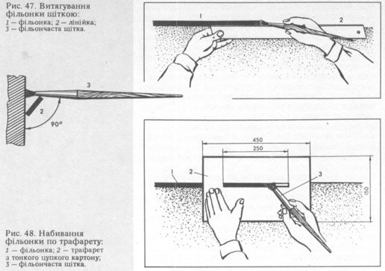 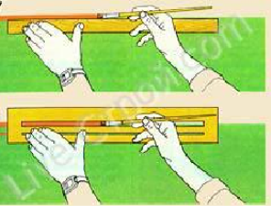

Закріплення нового матеріалу 12.00-13.30

**Закріплення нового матеріалу 12.00-13.30**

1.Які ви знаєте способи пофарбування поверхонь? 2.Які інструменти потрібні для пофарбування поверхонь? 3.Які вимоги висуваються до поверхні що фарбуються сучасними матеріалами? 4. З якою метою роблять фільонку? 5. Якою сумішшю витягують фільонку на межі фарбування олійною і клейовою сумішами? 6. Якою сумішшю витягують фільонку на межі поверхонь пофарбованих неводними сумішами? 7. Від чого залежить вибір кольору фарбувальної суміші для виконання фільонок? 8. Яка повинна бути в’язкість фарбувальної суміші для витягування фільонок? 9. Які склади сумішей застосовують для витягування фільонок? 10. Що собою представляють декоративні фільонки? 11. Яким вимогам повинні відповідати нанесені фільонки? 12. Які пристрої застосовують для витягування фільонок і з чого вони складаються?

**Відповіді надсилати 19 .05.2020 з 13.00 до 13.30 на вайбер: 0950160283**

Майстер виробничого навчання: І.О.Татур